府警本部HPに掲載している添付資料へのリンクQRコードとURLです。
こちらも配布資料等にご活用ください。

【小学生とその保護者の皆さんへ】
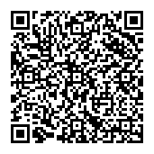
https://www.police.pref.osaka.lg.jp/material/files/group/2/syougakusei_higisya.pdf

【安まちメールについて】
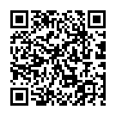
http://www.info.police.pref.osaka.jp

